**RESULTADOS**

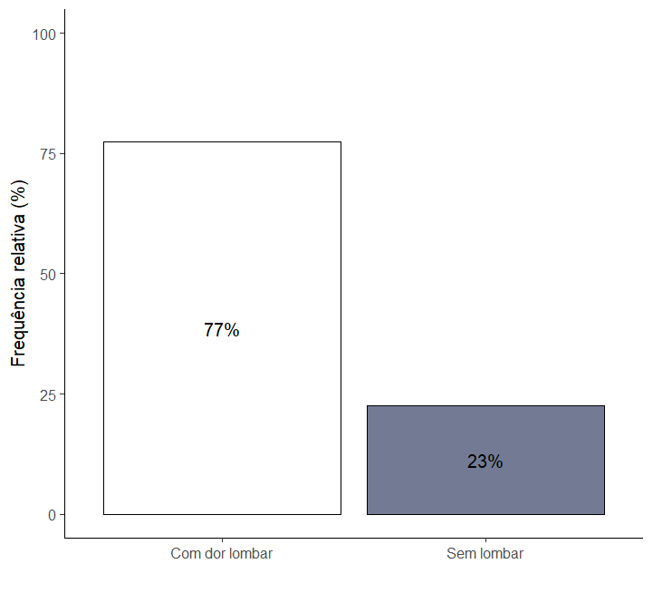

**Figura 1 –** Prevalência de dor lombar.

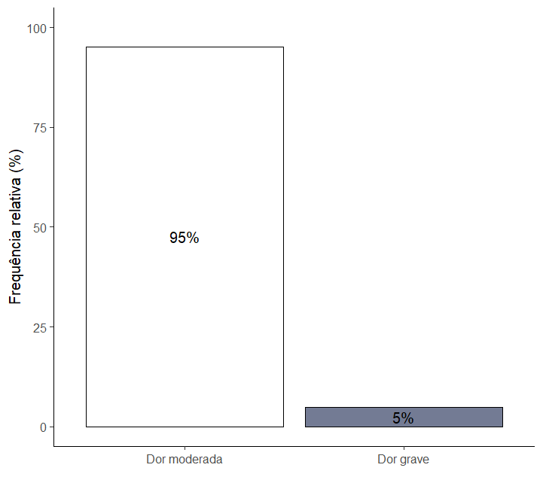

**Figura 2 –** Prevalência de dor lombar em intensidade moderada e grave.

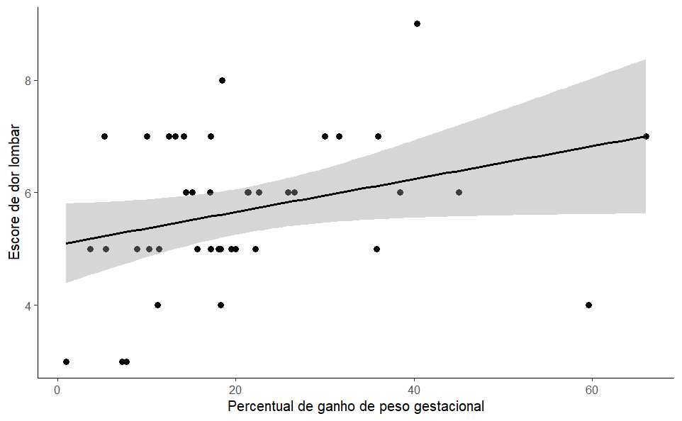

r = 0.30, P = 0.049

**Figura 3 –** Associação entre escore de for lombar e percentual de ganho de peso gestacional.

|  |  |  |  |  |  |
| --- | --- | --- | --- | --- | --- |
| **Tabela 2.** Análise de regressão linear entre ganho de peso gestacional e o escore de dor lombar. | | | | | |
| **Modelo Bruto** | | | **Modelo Ajustado\*** | | |
| **β** | **IC 95%** | ***Valor de* P** | **β** | **IC 95%** | ***Valor de* P** |
| 0.03 | 0.01 – 0.06 | 0.049 | 0.04 | 0.01 – 0.09 | 0.049 |
| * = Modelo de regressão linear ajustado por idade [como variável continua], peso pré-gestacional [como variável continua], peso do bebê ao nascer [baixo peso, peso normal, acima do peso] e número de gestações; | | | | | |